“唤醒你的伊比利亚感官·伊比利亚火腿中国推广项目”于上海隆重开幕

- 在欧盟和农业、渔业和食品部的鼎力支持下，“唤醒你的伊比利亚感官·伊比利亚火腿中国推广项目”于上海隆重开幕。
- 开幕仪式上，魏瀚先生、韩智匀女士、施晓颉先生被共同被授予“唤醒你的伊比利亚感官”中国推广活动大使。
- “唤醒你的伊比利亚感官·伊比利亚火腿美食周”启动，伊比利亚火腿携手多家餐厅推出限定菜单，诚邀美食爱好者共赴舌尖上的饕餮之约。

北京/马德里。1月14日，在欧盟和农业、渔业和食品部的大力支持下，由伊比利亚猪肉产业联合组织（ASICI）开展的“唤醒你的伊比利亚感官·伊比利亚火腿中国推广项目”于上海举办了盛大的开幕仪式，由此开启在中国市场的新一轮伊比利亚火腿及其生活方式的推广与传播。
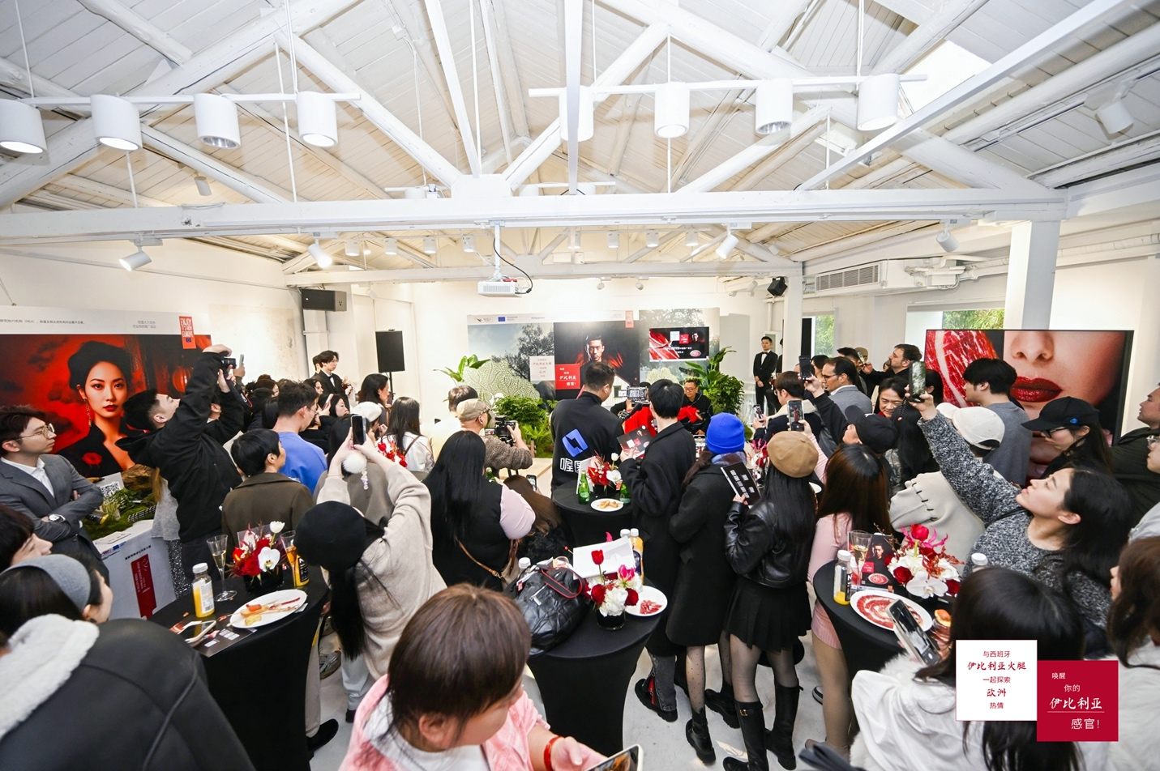
开幕仪式：一场沉浸式的伊比利亚感官之旅
“唤醒你的伊比利亚感官·伊比利亚火腿中国推广项目”开幕仪式以极具创新的形式呈现，通过打造五大主题区域，令到场来宾沉浸在伊比利亚火腿的感官世界之中。来宾可在背景介绍区了解伊比利亚火腿跨越千年的传奇故事；在感官区调动个人的视觉、触觉、嗅觉与味觉，与伊比利亚火腿进行感官互动；在体验区通过专业火腿切割师的指导，切出完美的火腿薄片，并亲手打造创意摆盘；在品尝区尽情试吃这一欧洲顶级美食，最终唤醒伊比利亚感官。不仅如此，被设计成德埃萨（Dehesa）的拍照打卡区则使人仿佛置身在伊比利亚半岛的纯天然牧场，切身感受伊比利亚猪的成长过程。
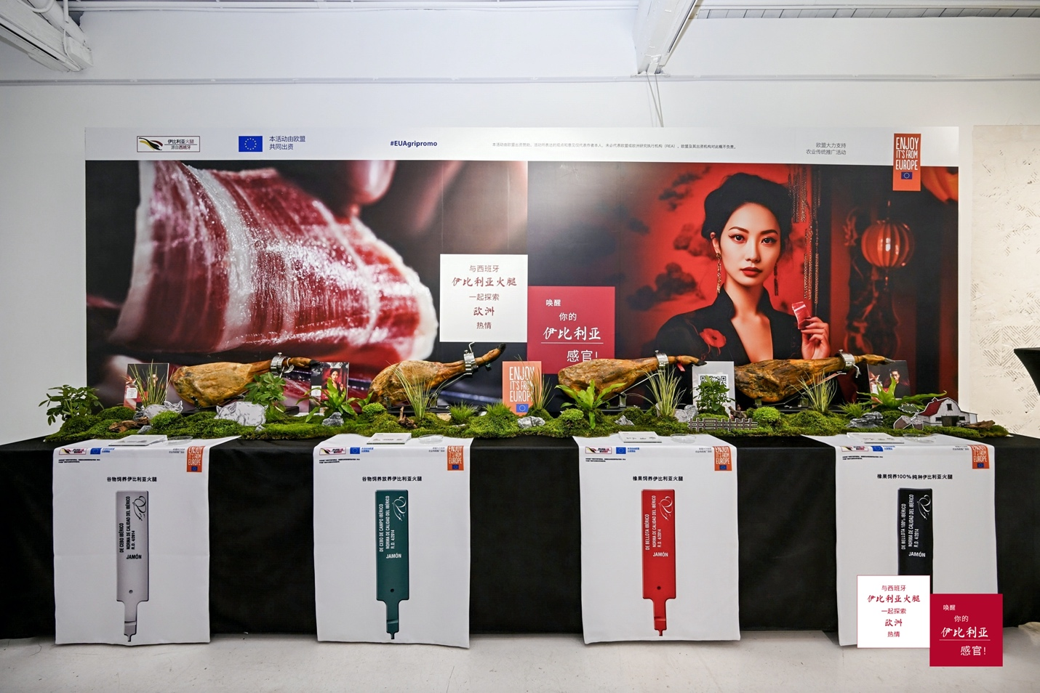
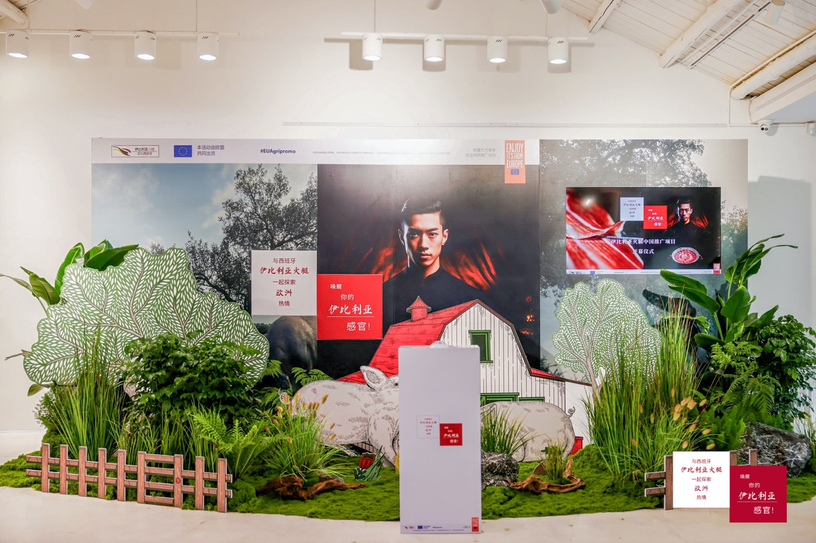
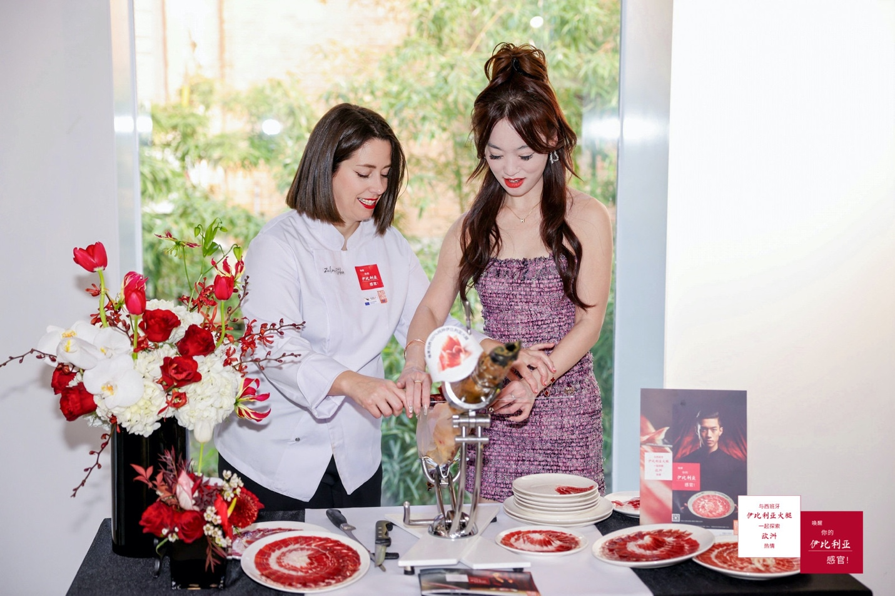
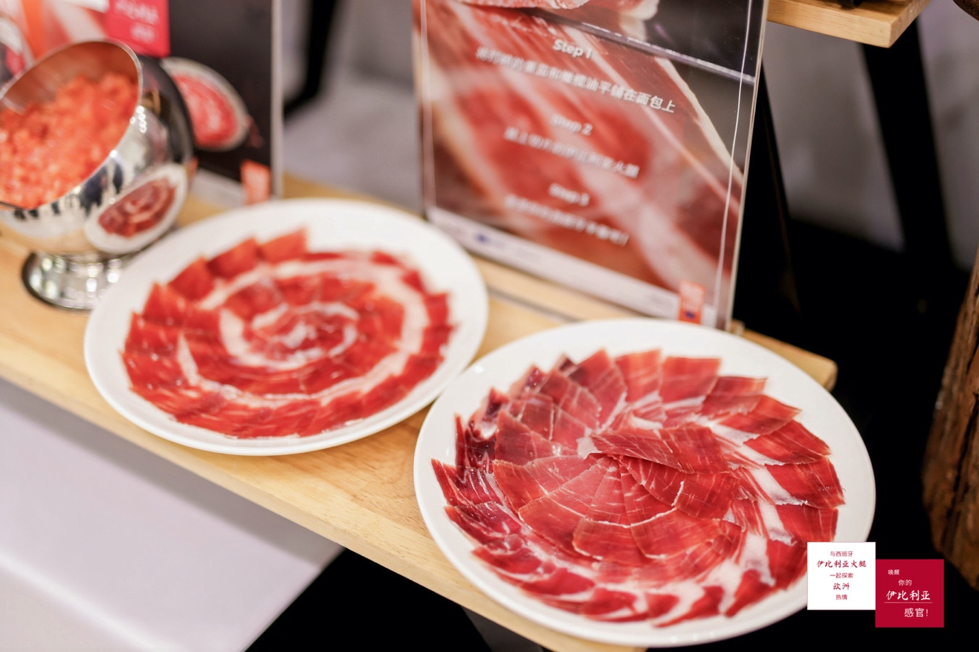
伊比利亚猪肉产业联合组织主席Raúl Garcia先生、副主任何苏（Jesús Pérez Aguila）先生，以及西班牙驻华大使馆代表、西班牙驻上海经济商务领事 Maria Simó 女士出席了当日在上海市中心举办的开幕仪式，共同见证推广项目的启动。
超90 名意见领袖、本地媒体、网络红人、产品经销商和进口商以及知名主厨参加了这次关于伊比利亚火腿的感官体验活动。
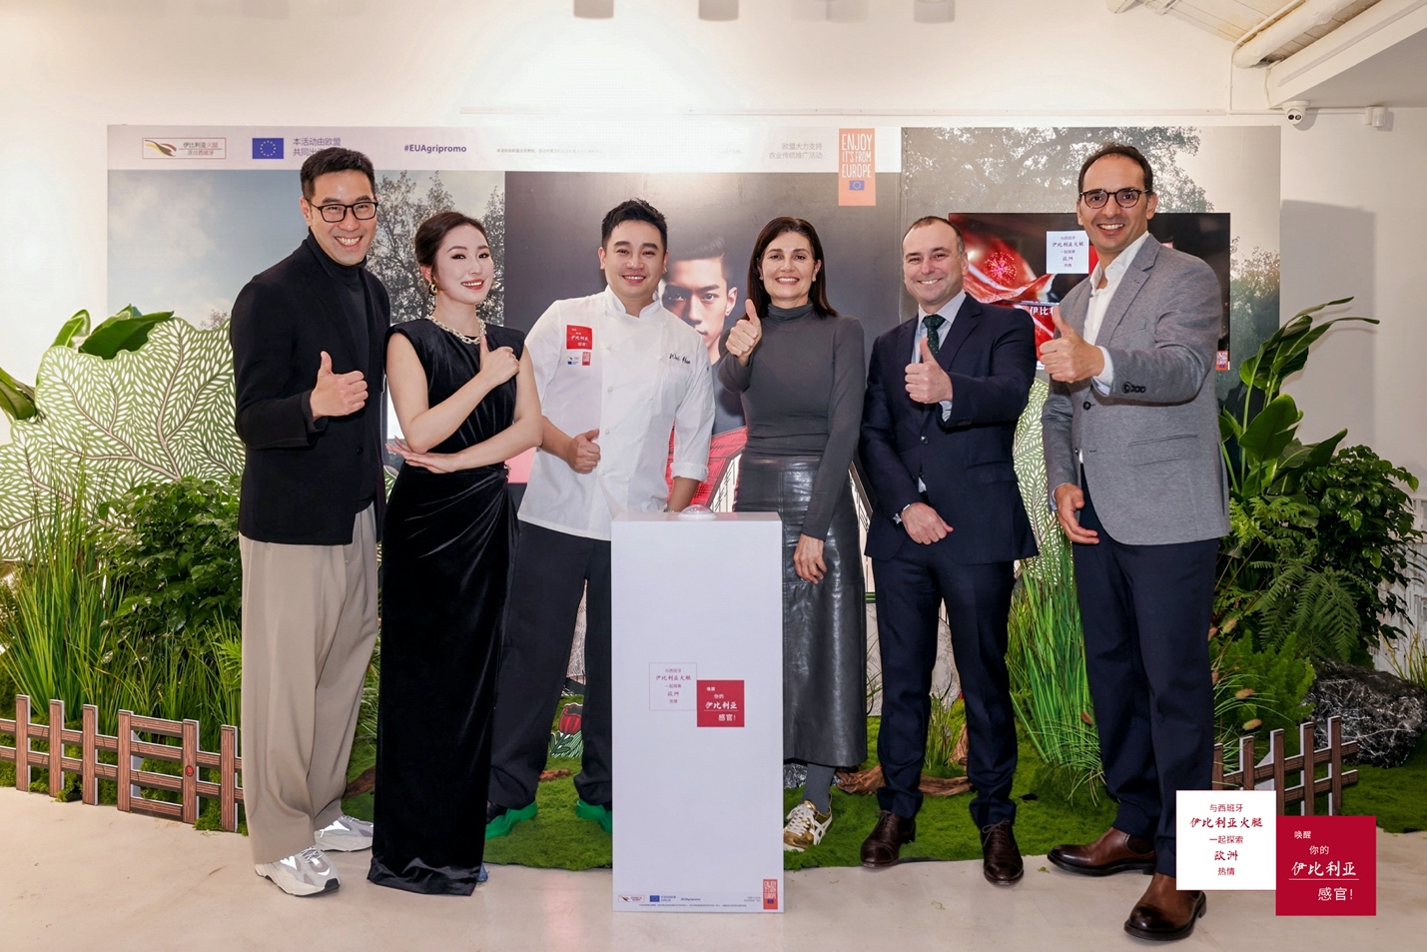
“我很高兴再次回到中国，继续在这里推广伊比利亚火腿和围绕它的生活方式，”伊比利亚猪肉产业联合组织主席Raúl Garcia先生激动地表示。“过去三年里，我们在中国市场取得了巨大成功，先后在北京、上海、广州、深圳、香港、长沙、杭州、南京等城市举办了丰富多彩的活动，培养了众多伊比利亚火腿人才，也令越来越多的中国消费者喜欢上了伊比利亚火腿，爱上了它带来的感官体验。随着新推广项目的启动，我们将推出更多创意十足的活动，把伊比利亚火腿的独特魅力带到更多人身边。中国是伊比利亚火腿行业未来发展的关键，我们将继续强化两国之间的贸易联系，继续传承伊比利亚火腿的卓越品质。”
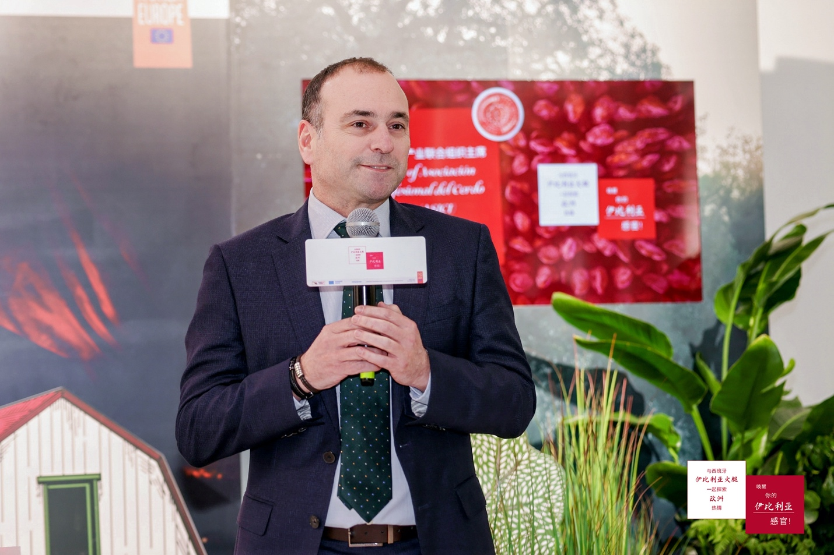
西班牙驻上海经济商务领事 Maria Simó 女士表示：“伊比利亚火腿源自西班牙，是西班牙和地中海饮食文化的象征，如今更作为欧洲顶级美食的代表走向世界，为其他传统美食树立标杆。很高兴伊比利亚火腿在中国如此受欢迎，也乐于看到它融入进地方美食之中，促进中西饮食文化的交流。”
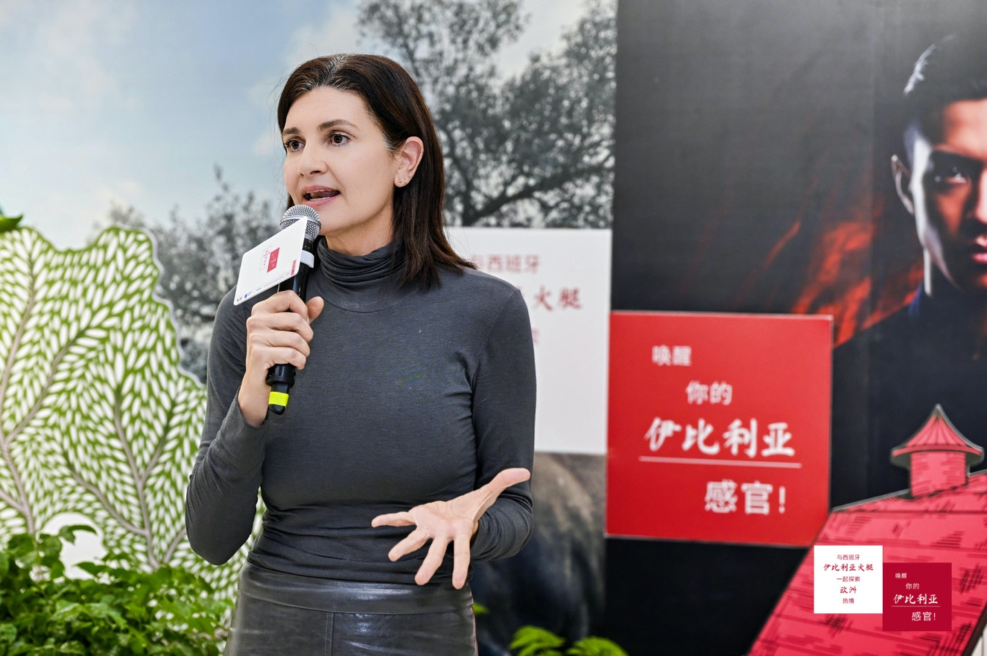
伊比利亚猪肉产业联合组织副主任何苏（Jesús Pérez Aguila）先生与到场来宾分享了伊比利亚火腿背后的历史与文化，以及推广意义。他表示：“‘唤醒你的伊比利亚感官·伊比利亚火腿中国推广项目’基于过往三年的成功经验，旨在继续巩固伊比利亚火腿作为欧洲美食瑰宝的产品定位，提高伊比利亚火腿在中国的知名度。该推广项目旨在与中国消费者建立联系，并向他们传递伊比利亚火腿如何与当地美食相融合而不失其精髓。伊比利亚火腿是美食届独一无二的存在，它在中国市场的发展潜力是无限的，希望能有更多志同道合的行业伙伴、主厨和美食爱好者加入我们，携手推动伊比利亚火腿走入中国消费者的日常饮食之中。”
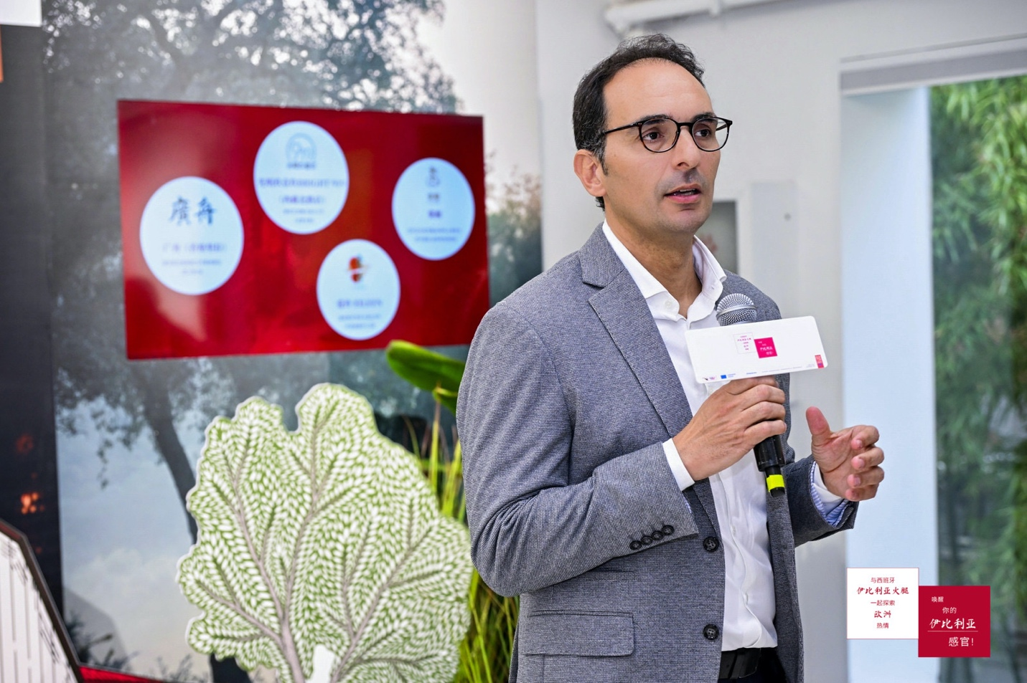
不仅如此，“唤醒你的伊比利亚感官”中国推广活动大使也在开幕仪式上荣耀揭晓，知名主厨魏瀚先生被授予主厨大使，导演及摄影师韩智匀女士、插画师施晓颉先生被授予艺术家大使。在到场来宾的见证下，伊比利亚猪肉产业联合组织主席Raúl Garcia先生为三位新晋大使颁发证书并表达了对他们的期待。“祝贺他们成为‘唤醒你的伊比利亚感官’中国推广活动的大使。在与他们的交流中，我深深地感受到了他们对伊比利亚火腿的无限热爱。相信凭借他们在各自领域的影响力，他们一定能通过自己的艺术和美食创作，传递伊比利亚火腿的感官体验。”
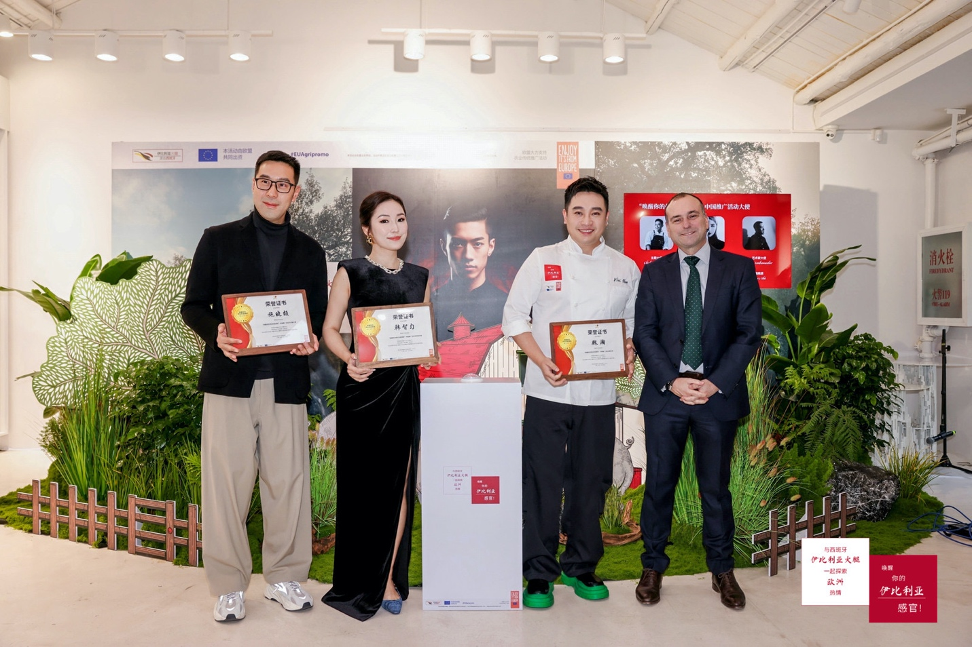
更惊喜的是，随着一段热情似火的弗拉明戈表演将开幕仪式推向高潮，当天活动的幸运奖品获得者也逐一揭晓。数位到场来宾收获了伊比利亚火腿和豪华火腿礼包，相信他们将会与家人和朋友分享伊比利亚火腿带来的喜悦与美好，共同踏上唤醒伊比利亚感官的奇妙旅程。
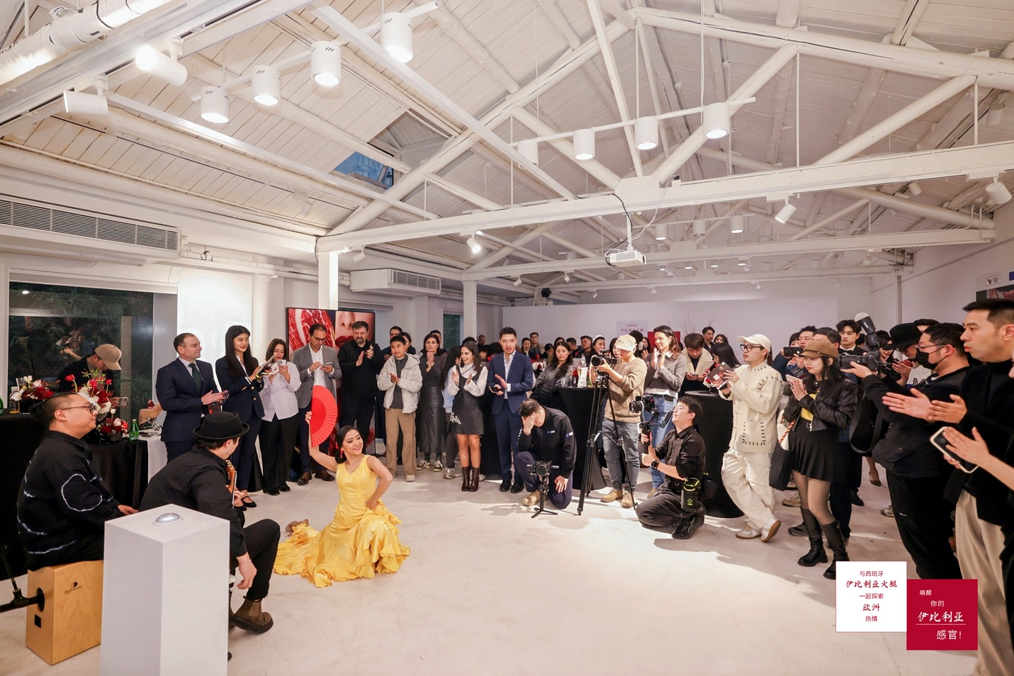
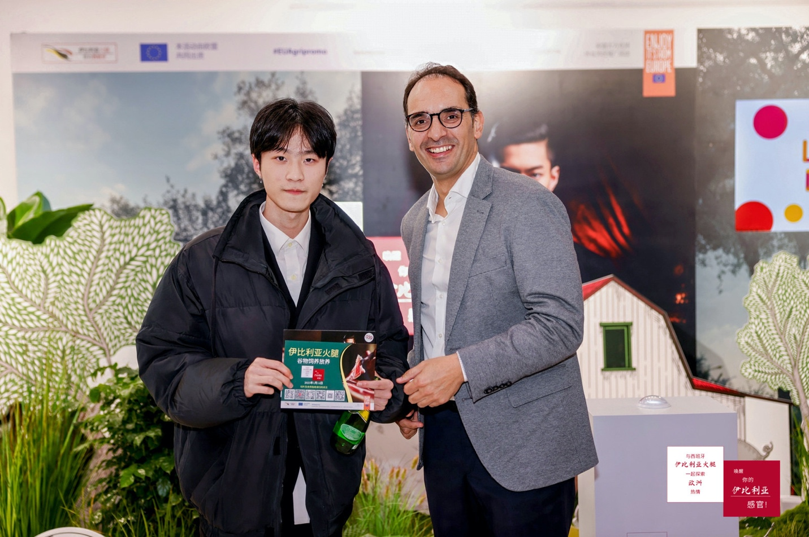
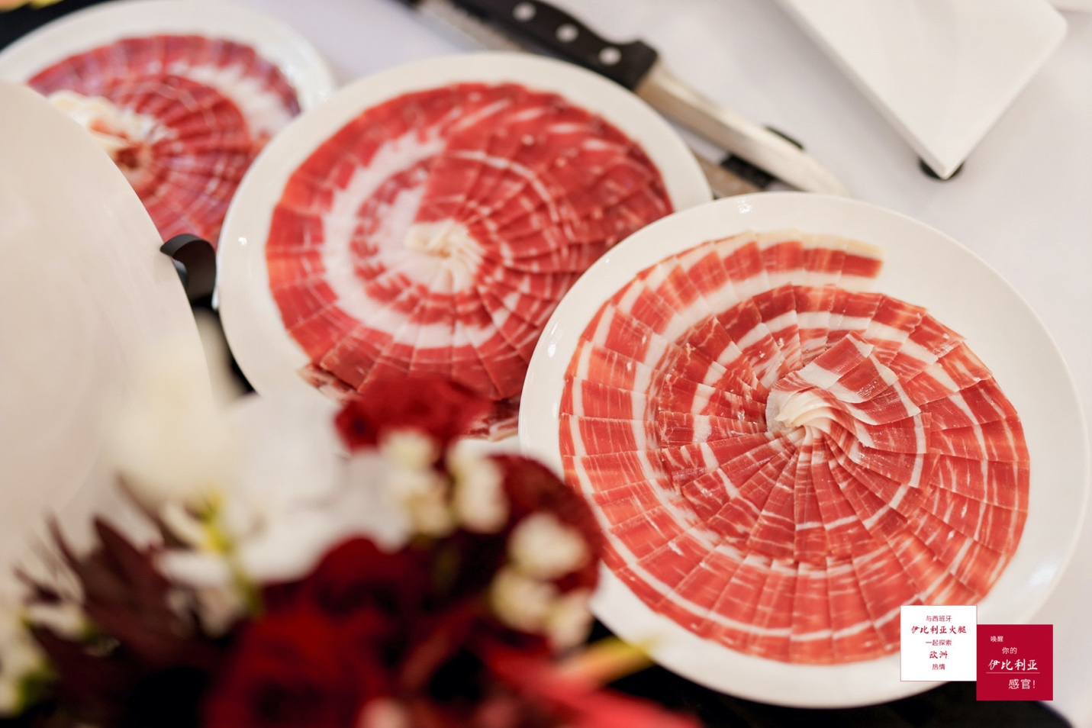
美食周：一场专为味蕾享受打造的美食之约
随着“唤醒你的伊比利亚感官·伊比利亚火腿中国推广项目”的启航，一系列体验活动也纷至而来。1月15日，在海味观餐厅（老西门店），伊比利亚猪肉产业联合组织主席Raúl Garcia先生在15 家美食和生活方式媒体以及网络红人的见证下，宣布“唤醒你的伊比利亚感官·伊比利亚火腿美食周”正式启动。“伊比利亚火腿美食周”通过与8 家上海知名餐厅合作推出独家限定菜单，邀请中国消费者共同探索伊比利亚火腿的丰富内涵，让他们近距离接触这一美食瑰宝。
“伊比利亚火腿是美食界的珍宝，是数百年传统工艺的结晶，在全球美食中占有一席之地，其生产质量和可持续性不断为农村地区创造收入。在中国，我们借助媒体的力量，来传播它的独特性和巨大潜力，”Raúl Garcia先生说道。
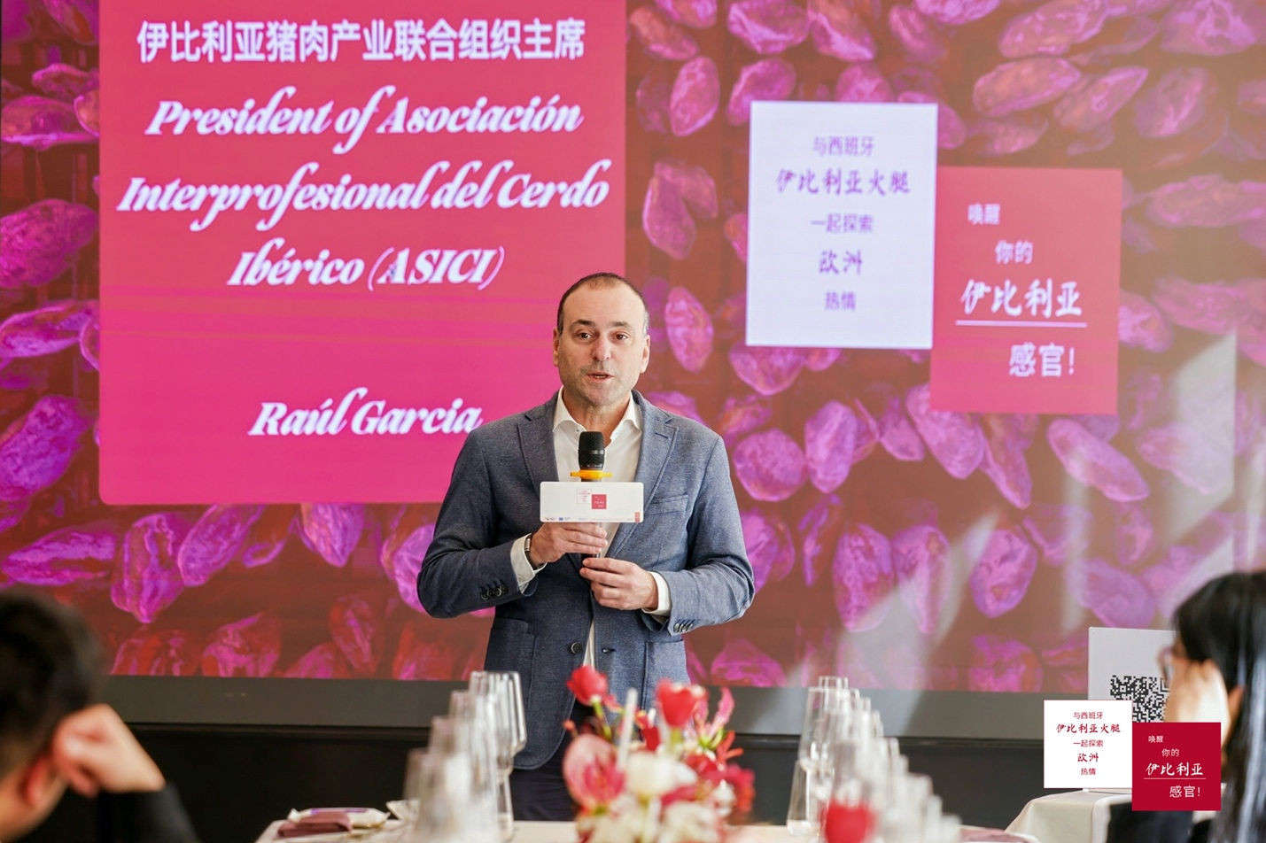
自1月16日至1月26日，伊比利亚火腿携手包括海味观（老西门店）、胜紫云亭、广舟（巨鹿店）、广舟（千禧店）、广舟（香格里拉店）、光明玖壹玖BRIGHT919（西藏北路店）、爱玲EILEEN、栗廊在内的多家餐厅推出美食周限定菜单，奏响欧洲顶级食材与中国本土风味融合交织的新乐章。
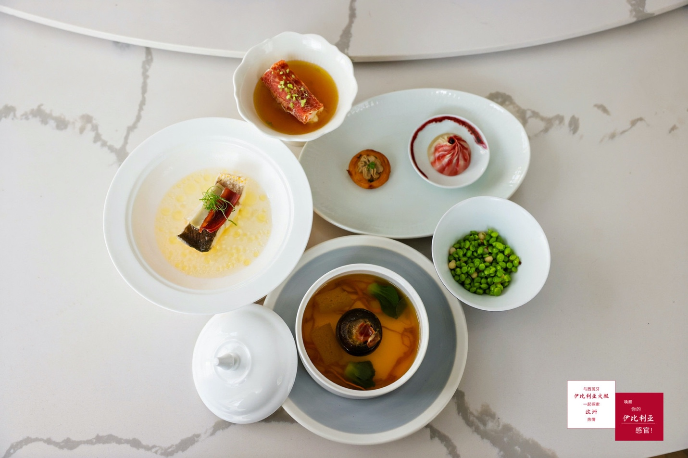
伊比利亚火腿诚挚邀请行业伙伴和美食爱好者，共同奔赴这场专为味蕾享受打造的美食之约，一起探索欧洲热情，唤醒你的伊比利亚感官！

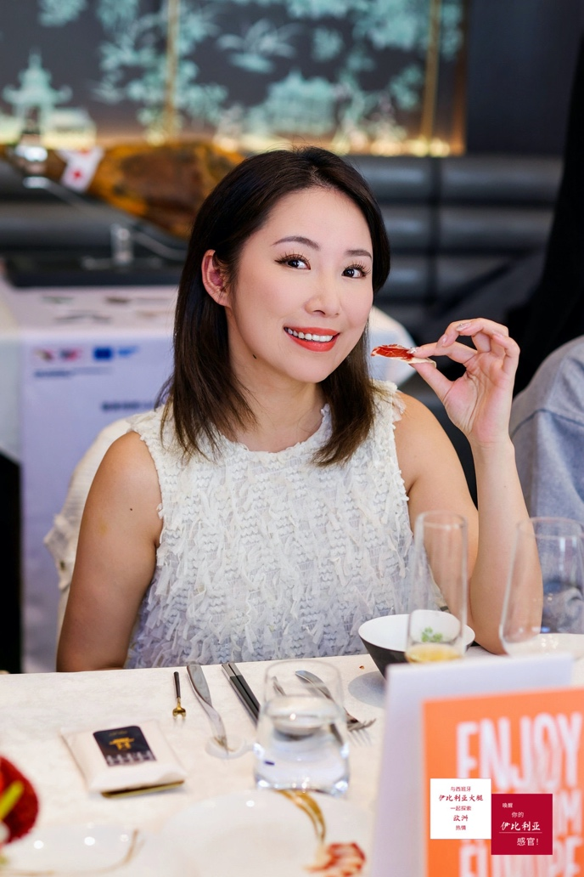
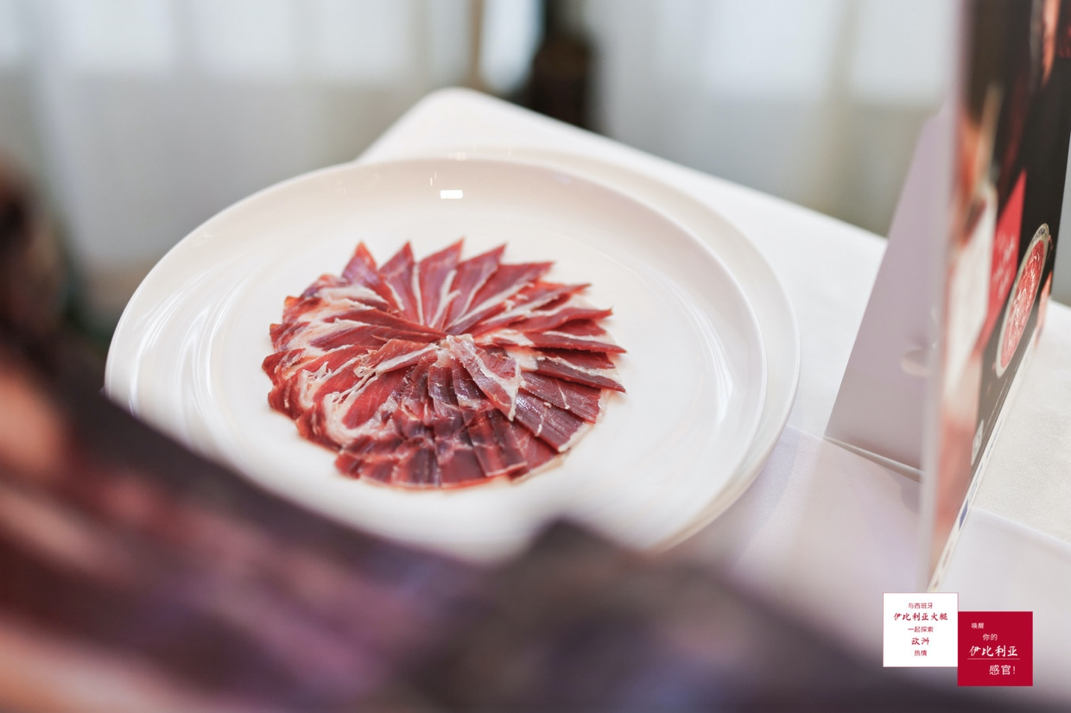

关于ASICI
伊比利亚猪肉产业联合组织（ASICI）是一个非营利性的农业食品行业组织，超95%的伊比利亚猪生产组织（养殖户）和超95%的伊比利亚猪肉加工组织（工厂）都是协会的成员。协会成立于1992年，已于1999年得到西班牙农业、渔业和食品部颁发的“伊比利亚猪肉产业的农业食品产业组织”认证。

